
Indywidualny identyfikator uczestnika konkursu

WOJEWÓDZKI KONKURS PRZEDMIOTOWY
Z BIOLOGII
organizowany przez Łódzkiego Kuratora Oświaty
dla uczniów szkół podstawowych w roku szkolnym 2025/2026

TEST – ETAP WOJEWÓDZKI

- Na wypełnienie testu masz 120 min.
- Arkusz liczy 27 strony i zawiera 25 zadań, w tym brudnopis i kartę wzorów.
- Przed rozpoczęciem pracy sprawdź, czy Twój arkusz jest kompletny. Jeżeli zauważysz usterki, zgłoś je Komisji Konkursowej.
- Zadania czytaj uważnie i ze zrozumieniem.
- Odpowiedzi wpisuj długopisem bądź piórem, kolorem czarnym lub niebieskim.
- Dbaj o czytelność pisma i precyzję odpowiedzi.
- W zadaniach zamkniętych zaznacz prawidłową odpowiedź, wstawiając znak X we właściwym miejscu.
- Jeżeli się pomylisz, błędne zaznaczenie otocz kółkiem i zaznacz znakiem X inną odpowiedź.
- Oceniane będą tylko te odpowiedzi, które umieścisz w miejscu do tego przeznaczonym.
- Do każdego numeru zadania podana jest maksymalna liczba punktów możliwa do uzyskania za prawidłową odpowiedź.
- Pracuj samodzielnie. Postaraj się udzielić odpowiedzi na wszystkie pytania.
- Nie używaj korektora. Jeśli pomylisz się w zadaniach otwartych, przekreśl błędną odpowiedź
i wpisz poprawną.
- Korzystaj tylko z przyborów i materiałów określonych w regulaminie konkursu.
Powodzenia

Maksymalna liczba punktów - 100
Liczba uzyskanych punktów - …..
Imię i nazwisko ucznia: …………………………………………..……………
wypełnia Komisja Konkursowa po zakończeniu sprawdzenia prac

Podpisy członków komisji sprawdzających prace:
- ………………………………………………….. ……………….……………
(imię i nazwisko) (podpis)

- ………………………………………………….. ……………….……………
(imię i nazwisko) (podpis)
Zadanie nr 1 (0-3 pkt.)
Poniżej przedstawiono wzór tripeptydu wchodzącego w skład pewnego białka.
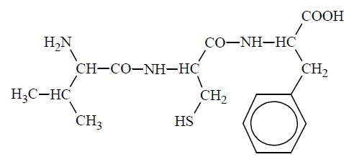
- Zaznacz, na powyższym wzorze, wiązanie peptydowe. Otocz kółkiem grupy wchodzące w jego skład.
- Podaj nazwy trzech aminokwasów wchodzących w skład powyższego tripeptydu. Skorzystaj z dołączonych do testu kart wzorów. Aminokwasy zapisz w kolejności rozpoczynając od końca N peptydu.
………………………………………………………………………………………….
- Podaj ilość wiązań peptydowych w łańcuchu składającym się z 500 aminokwasów.
………………………………………………………………………………………….
……………….../ 3 pkt.
(liczba uzyskanych punktów / maksymalna liczba punktów)

Zadanie nr 2 (0-6 pkt.)
Mukowiscydoza to ciężka choroba uwarunkowana recesywną mutacją pojedynczego genu CFTR na chromosomie 7. Występuje wśród Europejczyków z częstotliwością raz na 2500 urodzeń. Objawia się produkcją gęstego śluzu i zaburzeń w funkcjonowaniu układów oddechowego, pokarmowego i rozrodczego. U chorych pojawia się przewlekły, wilgotny kaszel, nawracające zapalenia oskrzeli i płuc, duszności, infekcje. W układzie pokarmowym dochodzi do problemów z wchłanianiem, a w efekcie do niedożywienia i niskiej masy ciała.
Najczęstsza w mukowiscydozie mutacja typu II powoduje brak jednego aminokwasu w łańcuchu białka. Prawidłowa sekwencja nukleotydów kodujących aminokwas w pozycji 508 w genie CFTR zawiera trójkę 5’ TTC 3’ na nici kodującej DNA, a w wyniku mutacji dochodzi do utraty tego kodonu.
- Oblicz częstość występowania heterozygot przyjmując, że populacja znajduje się w stanie równowagi genetycznej. Skorzystaj z równania Hardy’ego-Weinberga.
Miejsce na obliczenia:

Częstość heterozygot (%): ……………………………………………………
- Rozwiąż zadanie genetyczne:
Rodzice, z których jedno jest chore na mukowiscydozę (matka) a drugie jest zdrowe (ojciec), mają troje dzieci: jedno chore i dwoje zdrowych.
Zapisz genotypy obojga rodziców.
Genotyp matki:…………………………….. Genotyp ojca:…………………………
Zapisz krzyżówkę genetyczną i na jej podstawie określ prawdopodobieństwo, że kolejne dziecko tych rodziców będzie chore na mukowiscydozę. Użyj litery A i a do oznaczenia alleli.
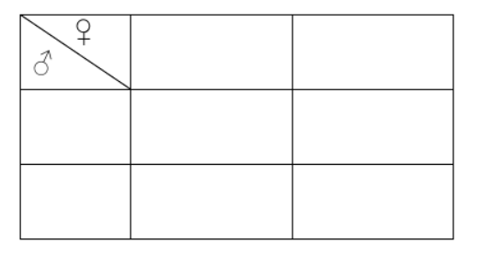
Prawdopodobieństwo (%):…………………………………………….
- Podaj typ mutacji genowej powodującej powstanie mukowiscydozy:
…………………………………………………………………………………….
- Podaj nazwę aminokwasu, który zostaje utracony w łańcuchu białka w wyniku powstałej mutacji- skorzystaj z tabeli kodu genetycznego:
…………………………………………………………………………………..
……………….../ 6 pkt.
(liczba uzyskanych punktów / maksymalna liczba punktów)

Zadanie nr 3 (0- 2 pkt.)
Poniższy rodowód przedstawia dziedziczenie pewnej jednogenowej choroby.
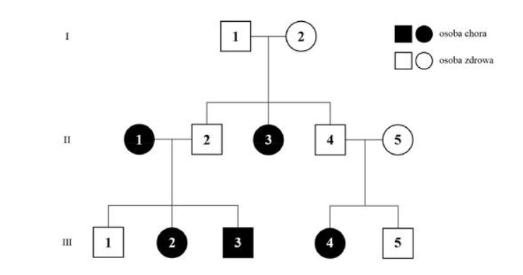
- Na podstawie rodowodu wybierz z poniższych prawidłową odpowiedz określającą sposób dziedziczenia tej choroby:
dominujący autosomalny
dominujący sprzężony z płcią
recesywny sprzężony z płcią
recesywny autosomalny
- Podkreśl z poniższych chorób tę, która dziedziczy się recesywnie i jest sprzężona z płcią:
anemia sierpowata hemofilia choroba Huntingtona fenyloketonuria
……………….../ 2 pkt.
(liczba uzyskanych punktów / maksymalna liczba punktów)
Zadanie nr 4 (0- 3 pkt.)
U podłoża powstania guza nowotworowego dochodzi do mutacji genów kodujących cząsteczki uczestniczące w regulacji cyklu komórkowego. Jeśli co najmniej jeden z nich jest nieprawidłowy, może to doprowadzić do niekontrolowanych podziałów komórki i rozwinięcia się choroby nowotworowej. W cyklu komórkowym występują tzw. punkty kontrolne. Są to momenty, w których cykl komórkowy jest zatrzymywany aż do czasu, gdy kluczowe procesy poprzedzające kolejną fazę cyklu komórkowego zostaną zakończone prawidłowo. Jednym z nich jest punkt kontrolny metafaza/anafaza – wstrzymuje rozpoczęcie anafazy do czasu prawidłowego przyłączenia się mikrotubul wrzeciona podziałowego do wszystkich centromerów.
Na poniższym schemacie zaznaczono trzy punkty kontrolne: 1, 2 i 3.
1
2
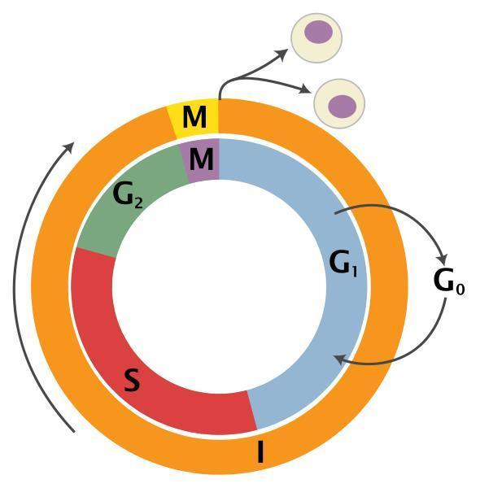
3

- Wybierz cyfrę, która prawidłowo pokazuje punkt kontrolny opisany w tekście. Podkreśl właściwą cyfrę.
1 2 3
- Podkreśl mutagen fizyczny, który może być przyczyną powstania czerniaka złośliwego- nowotworu będącego efektem mutacji:
kolchicyna promieniowanie UV wirus

- Wybierz z poniższych prawidłowy opis fazy S cyklu komórkowego:

- Następuje intensywny wzrost komórki w celu odzyskania wielkości komórki po podziale, dochodzi do syntezy białek budulcowych i fosfolipidów, następuje odbudowa brakujących organelli głównie błoniastych (ER, AG) oraz rybosomów.
- Dochodzi do bezpośredniego przygotowania komórki do podziału poprzez syntezę białek budujących wrzeciono podziałowe (tubuliny).
- Część komórek przechodzi w stan spoczynku podziałowego i następuje ich specjalizacja w celu pełnienia odpowiednich funkcji.
- Polega na syntezie (replikacji) materiału genetycznego czyli DNA.
……………….../ 3 pkt.
(liczba uzyskanych punktów / maksymalna liczba punktów)

Zadanie nr 5 (0- 3 pkt.)
W wyniku nieprawidłowego przebiegu cyklu komórkowego mogą powstawać mutacje chromosomowe liczbowe prowadzące do rozwoju chorób, których podłoże wiąże się z nieprawidłową liczbą chromosomów w komórce np. zespół Downa i zespół Turnera.
- Podkreśl prawidłowo zapisany kariotyp osoby z zespołem Turnera:
47XXY 47XX 45X0 45Y 45XX
- Zakładając, że organizm ma 16 chromosomów w komórkach diploidalnych, podaj liczbę chromosomów w przypadku okazu będącego:
tetraploidem: ………………………………………….
trisomikiem: ………………………………………….

……………….../ 3 pkt.
(liczba uzyskanych punktów / maksymalna liczba punktów)

Zadanie nr 6 (0- 5 pkt.)
Na szkiełku podstawowym umieszczono trzy krople uzyskane z surowicy grupy A, grupy B i grupy 0. Następnie do każdej surowicy dodano erytrocyty pochodzące z krwi pacjenta o nieznanej grupie krwi. Na poniższej fotografii przedstawiono wynik badania.
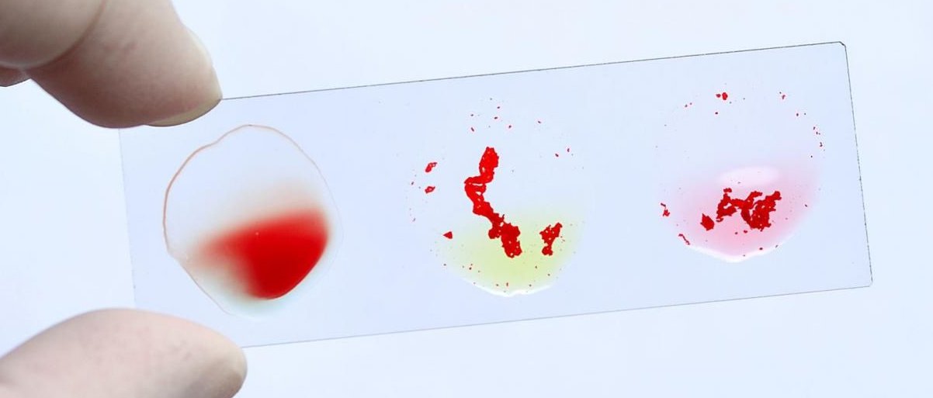
surowica gr. B
surowica gr.0
surowica gr. A
- Zaznacz grupę krwi, jaką ma badany pacjent:
- Grupa krwi A
- Grupa krwi B
- Grupa krwi AB
- Grupa krwi 0

- Grupy krwi człowieka w układzie AB0 uwarunkowane są występowaniem w populacji ludzkiej trzech alleli oznaczonych jako: I^{A}, I^{B}, i. Rodzice dziecka mają grupę krwi B.
Określ wszystkie możliwe genotypy tych rodziców, posługując się podanymi symbolami.

Genotypy matki: ………………………………………………………………...

Genotypy ojca: …………………………………………………………………..

Zapisz krzyżówkę genetyczną rodziców będących heterozygotami pod względem grupy krwi B i określ prawdopodobieństwo urodzenia się dziecka o innej grupie krwi niż ta, jaką mają rodzice. Podaj jaka to grupa krwi.

♀
♂

Prawdopodobieństwo (%): ………………………………………….

Grupa krwi dziecka: ………………………………………………….

……………….../ 5 pkt.
(liczba uzyskanych punktów / maksymalna liczba punktów)

Zadanie nr 7 (0- 3 pkt.)
Wybierz trzy pośrednie dowody ewolucji:
- Skamieliny. □
- Narządy analogiczne. □
- Endemity. □
- Żywe skamieniałości. □
- Narządy szczątkowe. □
- Inkluzje. □

……………….../ 3 pkt.
(liczba uzyskanych punktów / maksymalna liczba punktów)

Zadanie nr 8 (0- 8 pkt.)
Jętki (Ephemeroptera) to rząd należący do zwierząt bezkręgowych. Dorosłe osobniki (rysunek A) charakteryzują się delikatną budową, żółtą lub brązową barwą ciała, głowę mają okrągłą, ruchliwą z dużymi, złożonymi oczami i jedną parą krótkich czułek. Mają ciało pokryte cienkim, chitynowym oskórkiem. Narządy gębowe są uwstecznione, a przewód pokarmowy wypełniony powietrzem, gdyż postaci dorosłe nie pobierają pokarmu. Posiadają dwie pary skrzydeł, przy czym przednie są nawet dwukrotnie większe niż tylne. Odnóża na tułowiu są cienkie, członowane, zakończone pięcioczłonową stopką. Na końcu odwłoka wyrastają trzy lub dwie szczecinki. Samice są nieco większe niż samce. Okres życia larw (rysunek B) może trwać nawet do kilku lat, postacie dorosłe żyją bardzo krótko, czasem jeden dzień. Europejskim przedstawicielem jętek jest ryboradka dziewica (Ephoron virgo) organizm z rodziny ryboradkowatych, którego zasięg występowania obejmuje Polskę. Obecnie jętki znajdują się na listach gatunków zagrożonych wyginięciem. Jętki są bardzo wrażliwe na zanieczyszczenia wody i inne zmiany jej parametrów fizykochemicznych.
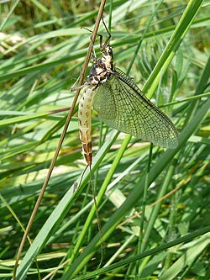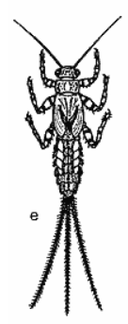
B
A

Źródło: wikipedia i www.wigru.org.pl
- Wpisz do tabeli nazwy odpowiednich taksonów określających przynależność systematyczną ryboradki dziewicy.

Typ
Gromada
Rząd | jętki
Rodzina | ryboradkowate
Rodzaj
gatunek

- Na podstawie zamieszczonych informacji podaj po dwie cechy budowy morfologicznej ryboradki dziewicy określające przynależność do określonego taksonu a nie występujących w innych taksonach:

Typu:
Argument 1
…………………………………………………………………………………………..
Argument 2
…………………………………………………………………………………………..
Gromady:
Argument 1
…………………………………………………………………………………………..
Argument 2
…………………………………………………………………………………………..
- Określ, czy jętki należą do eurybiontów (mają szeroki zakres tolerancji ekologicznej) czy do stenobiontów (posiadają wąski zakres tolerancji ekologicznej). Podkreśl właściwą odpowiedz.
eurybionty stenobionty

- Określ, czy larwy jętek mogą służyć jako bioindykatory czystości wód. Podkreśl właściwą odpowiedz.

TAK NIE

……………….../ 8 pkt.
(liczba uzyskanych punktów / maksymalna liczba punktów)

Zadanie nr 9 (0- 3 pkt.)
Ochrona przyrody to działania zmierzające do zachowania, właściwego wykorzystania i odnawiania zasobów przyrody i jej składników. Ze względu na jej zakres wyróżnia się trzy rodzaje ochrony przyrody: obszarową, gatunkową i indywidualną. Ochrona obszarowa polega na tworzeniu obszarów chronionych, do których można zaliczyć m. in.:
- parki narodowe, 2. rezerwaty przyrody, 3. parki krajobrazowe, 4. obszary chronionego krajobrazu.
Do podanych opisów obszarów chronionych wybierz i przyporządkuj, spośród wymienionych powyżej, nazwy obszarów chronionych.
OPIS OBSZARU CHRONIONEGO | NAZWA OBSZARU
To jedna z najmniej restrykcyjnych form ochrony przyrody. Teren, który obejmuje, wyróżnia się pod kątem krajobrazu, jest przeznaczony do wypoczynku, na którym działalność gospodarcza podlega niewielkim ograniczeniom. Często pełnia rolę „otulin” i korytarzy ekologicznych.
Ta forma ochrony obejmuje teren o powierzchni 1000 ha. Przyroda jest tu zachowana w stanie zmienionym lub mało zmienionym przez człowieka.
Obejmuje duży obszar. Podlega on ochronie ze względu na walory przyrodnicze, historyczne, kulturowe i krajobrazowe. Dobrze jest tu rozwinięta infrastruktura turystyczna.

……………….../ 3 pkt.
(liczba uzyskanych punktów / maksymalna liczba punktów)
Zadanie nr 10 (0- 8 pkt.)
Wody słodkie zamieszkuje rozwielitka z gatunku Daphnia pulex. Może ona bytować w dwóch formach, które nie mogą krzyżować się ze sobą. Jedna forma żyje w toni wodnej poruszając się w niej pionowo, nocą podpływa do powierzchni zbiornika a zdolność rozrodu osiąga przed uzyskaniem maksymalnych rozmiarów ciała. Druga forma zaś nie unosi się pionowo w toni wodnej a zamieszkuje głownie dno zbiornika, rozród jest późny przez co jej cykl życiowy jest dłuższy.
- Określ rodzaj specjacji opisanej w tekście. Podkreśl właściwe określenie.

specjacja allopatryczna specjacja sympatryczna

- Przyporządkuj rodzajom doboru naturalnego (A-C) odpowiednie opisy
(1-3)
- Dobór stabilizujący
- Dobór kierunkowy
- Dobór różnicujący
- Rozwielitki występują w ubarwieniu od przezroczystego przez żółty do brązowego. Ryby planktonożerne najczęściej żywią się rozwielitkami o ubarwieniu żółtym.
- Samice rozwielitki o średniej wielkości ciała przystąpiły do rozrodu. Powstałe potomstwo miało zróżnicowaną wielkość ciała, ale drapieżnik eliminował osobniki o najmniejszych rozmiarach.
- Zmiana bazy pokarmowej w zbiorniku spowodowała, że rozwielitki o najmniejszej i największej masie ciała zaczęły wymierać.
A……………………. B………………………. C……………………….
- Oceń poprawność poniższych stwierdzeń dotyczących doboru naturalnego. Zaznacz P, jeśli zdanie jest prawdziwe lub F, jeśli jest fałszywe.
Dobór naturalny preferuje wysoką rozrodczość i wysoką przeżywalność | P | F
Dobór naturalny jest kluczowy dla zachodzenia specjacji | P | F
Efektem działania doboru jest małe przystosowanie się populacji do warunków środowiska | P | F

- Zaznacz fałszywe stwierdzenie dotyczące dryfu genetycznego:
- Dryf genetyczny jest czynnikiem ewolucyjnym pozbawionym charakteru przystosowawczego. □
- Przyczyną wystąpienia dryfu jest zróżnicowana rozrodczość
osobników, która może wynikać z kłopotów ze znalezieniem
partnera do rozrodu oraz losowa śmiertelność potomstwa. □
- Dryf genetyczny to zjawisko, które zachodzi w obrębie dużych
liczebnie populacji. □
- Przykładem działania dryfu genetycznego jest efekt założyciela i efekt wąskiego gardła. □

……………….../ 8 pkt.
(liczba uzyskanych punktów / maksymalna liczba punktów)

Zadanie nr 11 (0- 4 pkt.)
- Przyporządkuj poniższym określeniom poprawne opisy (1 i 2):
Restytucja: …………………………………
Reintrodukcja: …………………………….
- Ponowne wprowadzenie gatunku do siedliska, w którym kiedyś występował, ale z różnych powodów wyginął.
- Przywrócenie przyrodzie gatunku zagrożonego wymarciem wskutek zmian środowiskowych, utraty siedliska bądź nadmiernego wyniszczenia populacji w wyniku działalności człowieka.

- Puchacz (Bubo bubo) to największa sowa Europy. Jego populacja lęgowa na wyspie Wolin zanikła na przełomie XIX i XX w. Od 1994 r. w Wolińskim Parku Narodowym prowadzony jest program restytucji puchacza. Pisklęta pozyskuje się z hodowli m.in. w ogrodach zoologicznych w Chorzowie i Opolu. Młode ptaki w wolierach przez okres do 3 miesięcy trenują samodzielne łapanie i zabijanie ofiar. Przed wypuszczeniem na wolność puchacze są obrączkowane i zakładany jest im nadajnik telemetryczny.
Źródło: ZPE
Podkreśl właściwe dokończenie zdania.
Celowe wprowadzenie do środowiska na wyspie Wolin młodych puchaczy jest przykładem:
reintrodukcji restytucji
- Podkreśl dwa gatunki, które podlegają restytucji w Polsce:
foka szara bażant królewski żubr europejski żaba moczarowa
……………….../ 4 pkt.
(liczba uzyskanych punktów / maksymalna liczba punktów)

Zadanie nr 12 (0- 1 pkt.)
Zaznacz cechę kodu genetycznego wynikającą z faktu, że ten sam aminokwas będzie obecny w łańcuchu polipeptydowym budującym pewne białko zarówno u fiołka alpejskiego jak i w białku syntetyzowanym w komórkach człowieka, gdyby w układzie nukleotydów nici matrycowej DNA pojawiła się identyczna sekwencja w obu organizmach.
- Zdegenerowany □
- Jednoznaczny □
- Uniwersalny □
- Bezprzecinkowy □
- Niezachodzący □
……………….../ 1 pkt.
(liczba uzyskanych punktów / maksymalna liczba punktów)

Zadanie nr 13 (0- 3 pkt.)
- Uporządkuj poniższe etapy w odpowiedniej kolejności, tak aby prawidłowo przedstawiały proces eutrofizacji. Wpisz w kolumnę odpowiednie numery.
OPIS ETAPU | Nr
Zarośnięcie jeziora i przekształcenie w krzewiaste zarośla.
Rozwój bakterii beztlenowych uwalniających siarkowodór.
Ograniczenie dostępu światła dla roślin w toni wodnej.
Powstanie bagna a następnie torfowiska.
Zwiększenie dostępności związków mineralnych dla roślin w jeziorze.
Wypłycanie i zarastanie jeziora.
Intensywny rozwój fitoplanktonu w jeziorze.

- Zaznacz z poniższych dwa efekty będące skutkiem wydzielania do środowiska tlenków siarki, tlenków azotu i tlenków węgla.
- Zanik porostów. □
- Obniżenie efektu cieplarnianego. □
- Ograniczenie częstości mutacji w komórkach skóry. □
- Pojawienie się mgły nad miastem. □
- Zwiększona zachorowalność na wrzody żołądka. □
- Zwiększenie zakwaszenia gleby, rzek i jezior. □
- Obumieranie roślin w wyniku ograniczenia dostępu do światła. □
……………….../ 3 pkt.
(liczba uzyskanych punktów / maksymalna liczba punktów)

Zadanie nr 14 (0- 4 pkt.)
Poniżej znajduje się opis dwóch grup ekologicznych roślin.
- Mają silnie rozwinięty system korzeniowy, pobierają wodę z głębokich warstw gleby. Tkanki przewodzące są silnie rozwinięte. Na powierzchni skórki znajduje się silnie rozwinięty kutner. We wnętrzu mezofilu znajduje się słabo rozwinięty system przestworów międzykomórkowych.
- Cechą charakterystyczną tej grupy ekologicznej roślin jest słabo rozwinięty system korzeniowy, pozbawiony włośników. Tkanki mechaniczne i przewodzące są słabo wykształcone, w liściach brak aparatów szparkowych i kutykuli.
- Podaj nr opisu, który dotyczy hydrofitów: ……………………………………
- Podkreśl nazwy dwóch roślin należących do kserofitów:
lilia wodna wyka baobab agawa mniszek
- Ustal czy sosna zwyczajna należy do sukulentów czy sklerofitów. Podkreśl właściwą odpowiedz.
sukulent sklerofit

……………….../ 4 pkt.
(liczba uzyskanych punktów / maksymalna liczba punktów)

Zadanie nr 15 (0- 6 pkt.)
Obecnie łąki występują na terenie niemal całej Polski. Nie porastają ponownie lasem głównie dlatego, że albo są regularnie koszone na siano, albo wypasa się na nich zwierzęta hodowlane. Na łąkach rośnie wiele gatunków traw i innych roślin, występuje tam ogromna różnorodność roślin i przez wiele lat rosną tam te same rośliny, nie podlegają one orce. W Polsce na łąkach żyje wiele różnych roślin. Dostarczają one paszy dla zwierząt hodowlanych i dzikich. Oprócz traw można tu spotkać koniczynę, groszek i mniszek. W wilgotnych miejscach pojawia się szczaw i jaskry. Takie łąki są koszone raz lub więcej razy w roku. Na siedliskach suchych i ubogich tworzą się murawy, które wymagają dobrego nasłonecznienia. Wypasa się na nich owce, które zjadają młode siewki drzew i krzewów. Na łąkach spotyka się liczne gatunki zwierząt. Z owadów należy wymienić pasikoniki i grające wieczorami świerszcze. Są także motyle, mrówki, trzmiele. Żyją tu płazy (np. żaba trawna i ropuchy) oraz gady – węże i jaszczurki. Na łąkach gnieżdżą się kuropatwy i przepiórki, a pożywienia szukają trznadle, szczygły i drapieżne myszołowy. Na łąkach można też spotkać niewielkie ssaki: myszy, krety i zające. Blisko łąk znajdują się pola uprawne. Na nich żyje znacznie mniej zwierząt. Często można tu spotkać bociany i wrony. Podczas wiosennych i jesiennych przelotów na polach można zauważyć duże stada gęsi. Na polach leżących w pobliżu lasów często żerują dziki i sarny. Wiosną nad polami słychać śpiew skowronka – to ptak gnieżdżący się na ziemi. Pola są idealnym środowiskiem życia dla owadów żywiących się uprawianym gatunkiem np. ziemniakami, pszenicą czy żytem. Przykładem są stonka ziemniaczana lub gąsienice motyli.
Źródło: ZPE
- Uzupełnij tabelę, wpisując do każdego podanego poziomu troficznego nazwy rodzajowe dwóch organizmów wybranych z tekstu, które żyją na polach.

Poziom troficzny | Nazwy organizmów
Producent
Konsument I rzędu
Konsument II rzędu

- Podaj nazwy zależności, jakie występują między podanymi organizmami opisanymi w tekście.
Trawa i owce: …………………………………………………………………
Mysz i myszołów: …………………………………………………………….
- Na podstawie tekstu podaj działalność człowieka pozwalającą na utrzymanie muraw w formie niezmienionej:
……………………………………………………………………………………
……………….../ 6 pkt.
(liczba uzyskanych punktów / maksymalna liczba punktów)
Zadanie nr 16 (0- 5 pkt.)
Poniżej przedstawiono schemat obrazujący przebieg PCR.
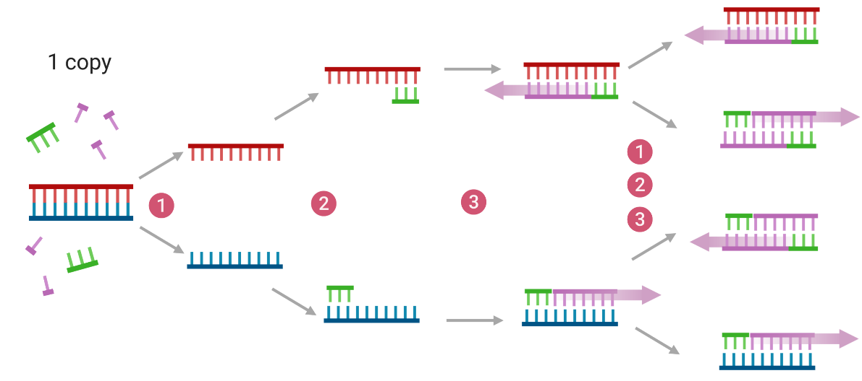

- Dopasuj opisy do zaznaczonych na schemacie cyfr 1,2 i 3.

A. Przyłączenie starterów poprzez obniżenie temperatury do około 50⁰C.
B. Termostabilny enzym przyłącza nukleotydy na zasadzie komplementarności w temperaturze około 72⁰C.
C. Denaturacja cząsteczki DNA pod wpływem temperatury powyżej 90⁰C.

1………………… 2……………….. 3………………..

- Podaj, ile razy musi zajść PCR aby uzyskać ponad 100 cząsteczek DNA: ………………………………………………….

- Podkreśl enzym niezbędny do przebiegu PCR:
ligaza polimeraza DNA polimeraza RNA

odwrotna transkryptaza nukleaza

……………….../ 5 pkt.
(liczba uzyskanych punktów / maksymalna liczba punktów)

Zadanie nr 17 (0- 4 pkt.)
Poniżej pokazano drzewo rodowe części kręgowców lądowych.
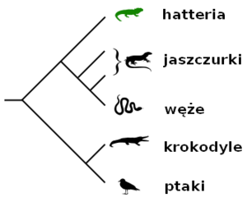

- Podaj, która grupa organizmów pokazana na drzewie rodowym jest najbliżej spokrewniona z jaszczurkami: …………………………………….
- W miejscu zaznaczonym strzałką doszło do pojawienia się:
- Czterech kończyn chodnych. □
- Błon płodowych. □
- Redukcja ogona. □

- Podkreśl dwa gatunki należące do węży:

padalec zwyczajny żmija zygzakowata gniewosz plamisty ……………….../ 4 pkt.
(liczba uzyskanych punktów / maksymalna liczba punktów)

Zadanie nr 18 (0- 4 pkt.)
Poniżej znajduje się wykres obrazujący reakcje odpornościowe w organizmie człowieka.
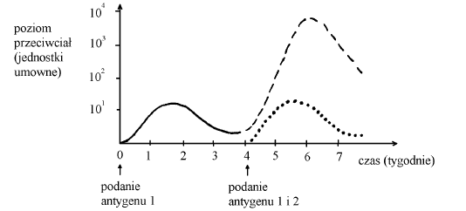
- Podkreśl, która krzywa na wykresie obrazuje odpowiedz immunologiczną wtórną.
linia ciągła linia przerywana linia wykropkowana

- Podkreśl w każdej parze określenie właściwie opisujące odpowiedź immunologiczną uzyskaną po podaniu szczepionki przeciwko WZW B.
swoista/nieswoista nabyta/wrodzona czynna/bierna
……………….../ 4 pkt.
(liczba uzyskanych punktów / maksymalna liczba punktów)

Zadanie nr 19 (0- 3 pkt.)
Przyporządkuj produkty azotowej przemiany materii wydalane przez dorosłe osobniki w poszczególnych gromadach kręgowców.
amoniak mocznik kwas moczowy
ssaki ……………………… ptaki…………………… płazy……………………
……………….../ 3 pkt.
(liczba uzyskanych punktów / maksymalna liczba punktów)

Zadanie nr 20 (0- 2 pkt.)
Łodyga tej rośliny składa się z odcinka płożącego się po ziemi. Szczytowa część łodygi wyrasta pionowo i zakończona jest zbiorem liści zarodnionośnych. Gęsto ulistnione pędy wznoszące się, zwykle mniej lub bardziej skośnie, rozgałęziają się dychotomicznie 3–6 krotnie i osiągają zwykle 5–15 cm wysokości, rzadziej 30 cm. Liście (mikrofile) są różnicowane na asymilacyjne (zielone) trofofile i sporofile. Trofofile są ułożone skrętolegle lub okółkowo. Na pędach płożących liście przylegają lub nieco odstają, są zakrzywione w górę, na pędach wzniesionych liście odstają prostopadle i są słabo łukowato zakrzywione w górę. Na szczycie przedrośla po zazwyczaj 12–15 latach jego rozwoju powstają plemnie (w centrum) i rodnie (na obrzeżu).
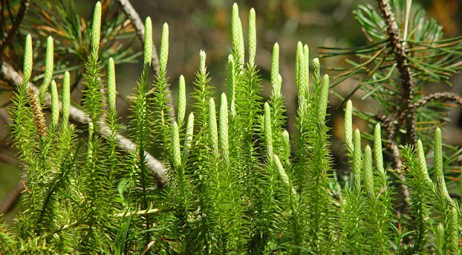

Źródło: Atlas roślin.pl
- Podkreśl nazwę grupy roślin do której należy opisany organizm.
mchy skrzypowe widłakowe nasienne
- Podaj nazwę struktury zaznaczonej strzałką na fotografii: ……………………………………………………………………………..

……………….../ 2 pkt.
(liczba uzyskanych punktów / maksymalna liczba punktów)

Zadanie nr 21 (0- 4 pkt.)
Poniżej przedstawiono doświadczenie badające intensywność fotosyntezy w zależności od pewnego czynnika zewnętrznego.
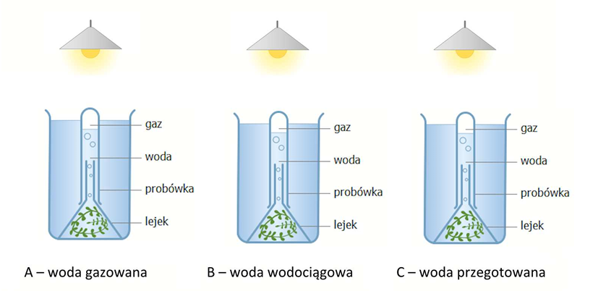Źródło: ZPE
3
2
1
- Podaj czynnik wpływający na intensywność fotosyntezy badany w tym doświadczeniu:
………………………………………………………………………………………..
- Określ, w którym zestawie doświadczalnym (1, 2, 3) intensywność fotosyntezy będzie największa.
…………………………………………………………………………………………
- Określ sposób w jaki można odczytać wynik doświadczenia. Podaj nazwę lub wzór związku i użytą metodę ilościowego określenia wyniku doświadczenia.
nazwę lub wzór związku …………………………………………………………..
metodę ilościowego ………………………………………………………………..

……………….../ 4 pkt.
(liczba uzyskanych punktów / maksymalna liczba punktów)

Zadanie nr 22 (0- 4 pkt.)
Porównaj cechy budowy człowieka i szympansa. Spośród podanych cech obu gatunków wybierz z poniższych cztery cechy charakterystyczne dla Homo sapiens, a nie występujące u szympansa.
- duża trzewioczaszka □
- przeciwstawny kciuk □
- przeciwstawny paluch □
- skrócona miednica □
- zaokrąglona potylica □
- siedem kręgów szyjnych □
- silnie rozwinięta łopatka □
- kły w linii zgryzu □
- żuchwa w kształcie litery U □
- podwójnie wysklepiona stopa □
……………….../ 4 pkt.
(liczba uzyskanych punktów / maksymalna liczba punktów)
Zadanie nr 23 (0- 5 pkt.)
Poniżej pokazano budowę mózgowia człowieka ze szczególnym uwzględnieniem płatów kory mózgowej.
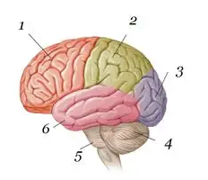
- Podaj nazwy elementów mózgowia człowieka oznaczonych na rysunku cyframi od 1 do 6.
1…………………………………. 2…………………………………..
3…………………………………. 4…………………………………..
5…………………………………. 6…………………………………..
- Porównaj działanie układu współczulnego i przywspółczulnego. Wstaw określenia podane niże w odpowiednie miejsca tabeli.
1. rozszerzenie, 7. synteza glikogenu,
2. spowolnienie pracy serca, 8. pocenie całego ciała,
3. spowolnienie skurczów mięśni jelita, 9. wydzielanie potu na dłoniach,
4. zwężenie tęczówki, 10. przyspieszenie pracy jelita,
5. rozszerzenie tęczówki, 11. rozpad glikogenu,
6. przyspieszenie pracy serca, 12. zwężenia.
NARZĄD | CZĘŚĆ WSPÓŁCZULNA | CZĘŚĆ PRZYWSPÓŁCZULNA
oskrzela
serce
przewód pokarmowy
wątroba
oko
skóra

……………….../ 5 pkt.
(liczba uzyskanych punktów / maksymalna liczba punktów)

Zadanie nr 24 (0- 3 pkt.)
Na poniższej mapie pokazano lokalizację Parków Narodowych w Polsce.
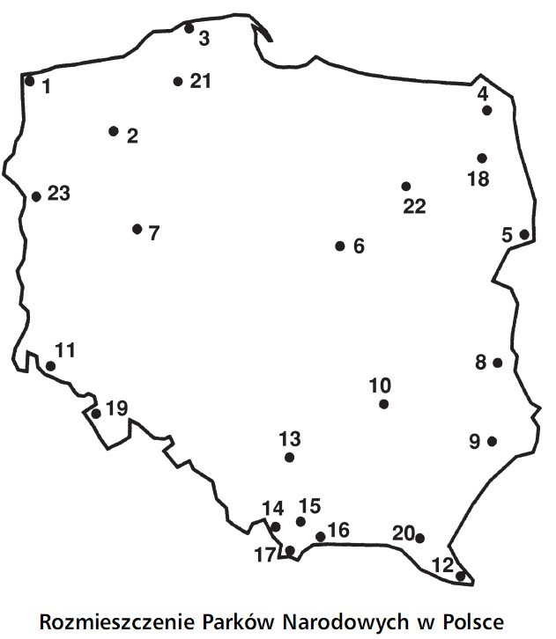
Źródło: Opracowania
- Podaj nazwy Parków Narodowych oznaczonych numerami 8 i 19.
8…………………………………………………………………
19……………………………………………………………….
- Podaj numer i pełną nazwę Parku Narodowego, który został uznany za Światowy Rezerwat Przyrody i włączony na listę Światowego Dziedzictwa Ludzkości i jest rezerwatem biosfery utworzonym w ramach UNESCO. Park ten obejmuje część puszczy, i stanowi jedyny w Europie bór niżowy, zachowany w stanie naturalnym. Największą powierzchnię parku zajmują lasy dębowo-lipowo-grabowe typu grądu. Z drzew liściastych dominują dęby, graby, klony, jesiony, olchy, natomiast spośród drzew iglastych – sosny i świerki. Ze względu na bardzo żyzne gleby drzewa osiągają tu ogromne rozmiary.
nr na mapie: ………………… nazwa: ………………………………
……………….../ 3 pkt.
(liczba uzyskanych punktów / maksymalna liczba punktów)

Zadanie nr 25 (0- 4 pkt.)
Poniżej przedstawiono fotografie czterech organelli obecnych w komórce eukariotycznej. Jedna z nich jest charakterystyczna dla komórek roślinnych a pozostałe są obecne zarówno u roślin jak i u zwierząt.

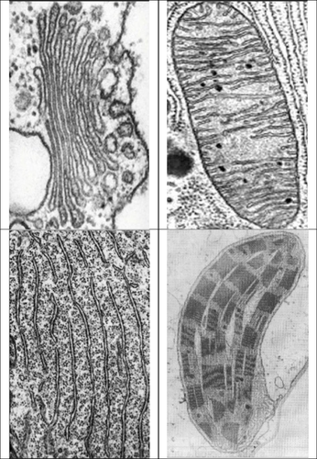
2
1

3
4
- Podaj numer organelli komórkowej obecnej u roślin a nie występującej w komórkach zwierząt: …………………………………………
- Podaj numery organelli komórkowych otoczonych dwiema błonami biologicznymi: ………………………………………………...
- Podaj numery organelli komórkowych, w których może dojść do biosyntezy białka: ……………………………………………
- Podaj numery organelli komórkowych, które uczestniczą w egzocytozie:
…………………………………………………………

……………….../ 4 pkt.
(liczba uzyskanych punktów / maksymalna liczba punktów)

BRUDNOPIS

